Jmeter 分布式功能啟動多台電腦分壓測試

一、Jmeter分布式執行原理

1.Jmeter分布式測試時，選擇其中一台作為控制機(Controller),其它機器做為代理機(Agent)

2.執行時，Controller會把腳本發送到每台Agent, Agent執行時不需啟動Jmeter, 只需要把jmeter-server.bat 文件打開，它是通過命令模式來執行

3.執行後，Angent會把結果傳給Controller,Controller會收集所有Agent信息匯整。

二、代理機(Agent)配置

1.Agent機上需要安裝JDK、Jmeter, 並且設置好環境變數。

2.打開執行，輸入"cmd"，打開輸入面版，輸入"ipconfig",找到地址:ip:xxx.xxx.xxx.xxx

(1)首先當Controller(控制機)執行create-rmi-keystore.bat

(2)產生rmi_keystore.jks --->此產出的key需丟至Agent apache-jmeter-5.1.1\bin\ --->此路徑下。

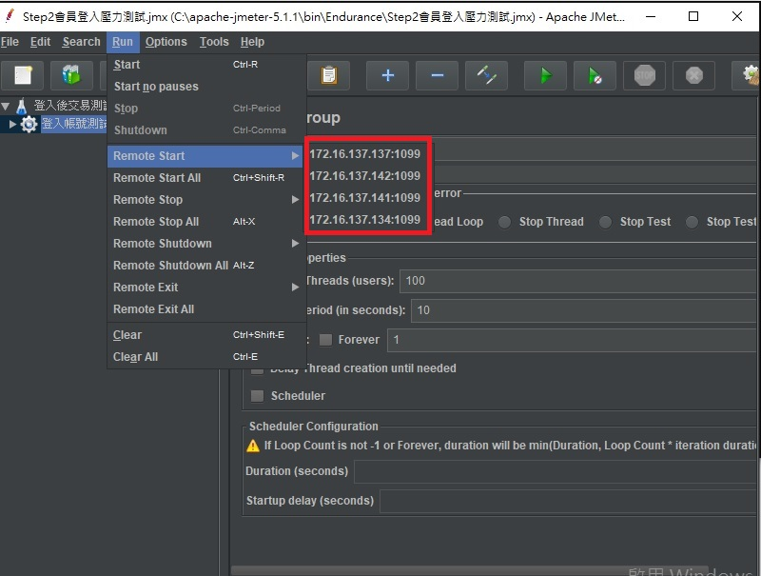

(3)To apache-jmeter-5.1.1\bin\jmeter.properties 更改

remote_host =127.0.0.1,172.16.137.134:1099 ---->需要多少台Agent就加多少台。

(4) Set this if you don't want to use SSL for RMI

server.rmi.ssl.disable=false --->改為ture

(5)最後需要運行的Agent(代理機) To apache-jmeter-5.1.1\bin\

執行jmeter-server.bat

